Bogotá D.C. Octubre 01 de 2019

Honorable Representante
CARLOS ALBERTO CUENCA CHAUX
Presidente
MESA DIRECTIVA
Cámara de Representantes del Congreso de la Republica
Bogotá D.C

Asunto: Proyecto de Ley No. ______ de 2019 “Por medio del cual se modifica la jornada laboral en Colombia, se reforma el artículo 161 del código sustantivo del trabajo y se dictan otras disposiciones”.

Respetado Presidente,

En mi condición de Representante de la Cámara de Representantes del Congreso de la Republica radico el presente Proyecto de Ley que busca modificar la jornada laboral en Colombia.

De tal forma, presento a consideración del Congreso de la República este proyecto para iniciar el trámite correspondiente y cumplir con las exigencias dictadas por la Ley.

Adjunto original y tres (3) copias del documento, así como una copia en medio magnético (CD).

Cordialmente,

______________________________
LEÓN FREDY MUÑOZ LOPERA
Representante a la Cámara
Partido Alianza Verde

PROYECTO DE LEY NÚMERO _______DE 2019 CÁMARA

“Por medio del cual se modifica la jornada laboral en Colombia, se reforma el artículo 161 del código sustantivo del trabajo y se dictan otras disposiciones”.

EL CONGRESO DE COLOMBIA

DECRETA:

Artículo 1. Objeto. La presente ley tiene por objeto modificar la jornada laboral en Colombia con el propósito brindar una mejor calidad de vida a los trabajadores colombianos y a sus familias y puedan emprender actividades educativas, de capacitación, lúdicas o compartir tiempo de calidad con las familias y a la vez posibilitar que las empresas y la industria colombiana mejores sus niveles de producción y competencia.

Artículo 2. Modifíquese el artículo 161 de código sustantivo del trabajo, el cual quedará así:
ARTICULO 161. Duración. La duración máxima de la jornada ordinaria de trabajo es de seis (6) horas al día y treinta y seis horas (36) a la semana, salvo las siguientes excepciones:
a) En las labores que sean especialmente insalubres o peligrosas, el gobierno puede ordenar la reducción de la jornada de trabajo de acuerdo con dictámenes al respecto;
b) La duración máxima de la jornada laboral de los adolescentes autorizados para trabajar, se sujetará a las siguientes reglas:
1. Los adolescentes mayores de 15 y menores de 17 años, sólo podrán trabajar en jornada diurna máxima de seis horas diarias y treinta horas a la semana y hasta las 5:00 de la tarde.
2. Los adolescentes mayores de diecisiete (17) años, sólo podrán trabajar en una jornada máxima de cinco (5) horas diarias y treinta (30) horas a la semana y hasta las 6:00 de la tarde.
c) El empleador y el trabajador pueden acordar temporal o indefinidamente la organización de turnos de trabajo sucesivos, que permitan operar a la empresa o secciones de la misma sin solución de continuidad durante todos los días de la semana, siempre y cuando el respectivo turno no exceda de seis (6) horas al día y treinta y seis (36) a la semana;
En este caso no habrá ha lugar a recargo nocturno ni al previsto para el trabajo dominical o festivo, pero el trabajador devengará el salario correspondiente a la jornada ordinaria de trabajo, respetando siempre el mínimo legal o convencional y tendrá derecho a un día de descanso remunerado.
d) El empleador y el trabajador podrán acordar que la jornada semanal de treinta y seis (36) horas se realice mediante jornadas diarias flexibles de trabajo, distribuidas en máximo seis días a la semana con un día de descanso obligatorio, que podrá coincidir con el domingo. Así, el número de horas de trabajo diario podrá repartirse de manera variable durante la respectiva semana teniendo como mínimo cuatro (4) horas continuas y como máximo hasta seis (6) horas diarias sin lugar a ningún recargo por trabajo suplementario, cuando el número de horas de trabajo no exceda el promedio de treinta y seis (36) horas semanales dentro de la Jornada Ordinaria de 6. a. m. a 6 p. m.
Parágrafo. El empleador no podrá aún con el consentimiento del trabajador, contratarlo para la ejecución de dos turnos en el mismo día, salvo en labores de supervisión, dirección, confianza o manejo.
Parágrafo Transitorio. La aplicación de la presente medida se realizará de manera gradual disminuyendo dos horas de la jornada laboral de 48 horas semanales cada año hasta llegar a las treinta y seis (36) horas semanales, sin que esto afecte los salarios percibidos por los trabajadores colombianos y la negociación que en materia de salario mínimo mensual legal se realiza cada año.
Artículo 3. Vigencia y Derogatoria. La presente ley rige a partir de la fecha de su publicación previa sanción y deroga las demás disposiciones que le sean contrarias.

Cordialmente,

______________________________
LEÓN FREDY MUÑOZ LOPERA
Representante a la Cámara
Partido Alianza Verde

PROYECTO DE LEY NÚMERO ______ DE 2019 CÁMARA

“Por medio del cual se modifica la jornada laboral en Colombia, se reforma el artículo 161 del código sustantivo del trabajo y se dictan otras disposiciones”.

EXPOSICIÓN DE MOTIVOS.

Con el fin de realizar la exposición de motivos del presente Proyecto de Ley, y argumentar la relevancia de aprobación del mismo, este acápite se ha divido en ocho (8) partes que presentan de forma ordenada la importancia del tema, estas son: (1) Introducción, (2) Problemática, (3) Objetivos del proyecto de ley, (4) Cuadro de modificaciones (5)Justificación, (6) fundamento jurídico, (7) Antecedentes (8) impacto fiscal, (9) Resumen del Proyecto y (10) Consideraciones finales.

- INTRODUCCION

Actualmente la legislación colombiana en su Código Sustantivo del Trabajo dispone la jornada laboral máxima en 48 horas semanales y 8 horas diarias, este tipo de jornada laboral ha venido reevaluándose en el mundo y repensándose en la industria, las empresas, las organizaciones de trabajadores y la academia; toda vez que con los grandes avances tecnológicos, las telecomunicaciones y las problemáticas de movilidad, ambientales y de salud en cuanto a los aspectos emocionales y relacionales de los trabajadores con sus entornos familiares y amigos ha hecho que el mundo comience a cambiar el paradigma respecto a la jornada laboral para brindar tanto a los empleadores y trabajadores una nueva perspectiva de lo laboral que permita mejorar los niveles de productividad de las industrias y las empresas; y a la vez brindar calidad de vida a las persona que se encuentran dentro de la población ocupada y así aportar a mejorar los indicadores de los cambios ambientales y de salud que hoy padecen los colombianos.

Con esta iniciativa se busca dar soluciones que desde el ámbito laboral que impactaran de manera positiva la productividad del país, el mejoramiento de indicadores de manejo ambiental y la salud de los colombianos, lo que también significaría una mejora en el gasto público. Por tal motivo se presenta este proyecto de ley para que el país esté actualizado respecto a las políticas de la OIT en lo referente a las recomendaciones sobre trabajo decente convenidas, con relación a otros países y su legislación laboral que ya ha logrado reducir sus jornadas de trabajo; y por ultimo con la evidencia sobre los efectos para garantizar el bienestar de las y los trabajadores, y de este modo enfrentar el creciente fenómeno de la precarización laboral.

- PROBLEMÁTICA

Los cambios que se han venido generando en el mundo a partir de la implementación de las nuevas tecnologías de sistemas han generado un nuevo relacionamiento entre el empleado, empleador, la producción y el despeño laboral. Las actividades que se realizan en oficinas, industria, comercio y demás sectores de la economía hoy requieres menor tiempo para la aplicación o el desarrollo de las funciones, pues con la innovación tecnológica se ha facilitado para los trabajadores el cumplimiento de las actividades que estos deben desempeñar acorde a su contrato laboral o incluso realizarlas desde sus hogares bajo modalidades como el teletrabajo o la aplicación de horarios flexibles.

A raíz de todos estos cambios, hoy nuevamente se está repensando el paradigma de la jornada laboral y su influencia en la productividad de la economía, pero también en el desempeño laboral, la creación de nuevas fuentes de trabajo, el relacionamiento familiar, la salud, la formación y educación de los trabajadores y el impacto ambiental.

Colombia no escapa a esta realidad, y muchas de las empresas, industrias y entidades oficiales hoy aplican el teletrabajo, los horarios flexibles y diferentes modalidades contractuales laborales que paulatinamente se han venido implementando, permitiendo de esta manera mejorar la calidad de vida de los trabajadores y mejorar la productividad tanto en el sector privado como en público.

Pero las recientes cifras respecto a la creación de empleo y la productividad económica del país hacen pensar que es el momento para la implementación de la reducción de la jornada laboral y entrar en la tendencia que se viene dando en el mundo, ya que los recientes datos de las entidades oficiales no son muy alentadores.

Según datos del DANE, Para el mes de julio de 2019, la tasa de desempleo fue 10,7%, lo que representó un aumento de 1,0 puntos porcentuales respecto a julio de 2018 (9,7%). La tasa de ocupación se ubicó en 56,2%, lo que significó una disminución de 1,2 puntos porcentuales respecto al mismo mes de 2018 (57,4%). Finalmente, la tasa global de participación se ubicó en 63,0%, en el mismo mes del año anterior esta tasa fue 63,6%.

La tasa de desempleo nacional del trimestre móvil mayo - julio 2019 fue 10,2%, lo que significó un aumento de 0,7 puntos porcentuales frente al trimestre móvil mayo - julio 2018 (9,5%). La tasa global de participación fue 63,2%, lo que representó una disminución de 0,8 puntos porcentuales respecto al mismo trimestre móvil del 2018 (64,0%). Finalmente, la tasa de ocupación se ubicó en 56,7%, lo que significó una disminución de 1,2 puntos porcentuales frente al mismo trimestre móvil del 2018 (57,9%).

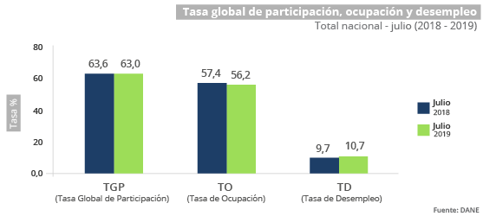
Un análisis con un mayor periodo de tiempo hecho por la Universidad Nacional y publicado el 30 de junio de 2018 reflejo que: De los cerca de 1.800.000 nuevos ocupados en el primer cuatrimestre entre 2010 y 2018, más de 500 mil fueron trabajadores cuenta propia (personas que trabajan con sus propios medios, que no contratan y no son contratados). Además, el 25 % de los nuevos asalariados no accedió a derechos laborales en su empleo.
En ese sentido, el balance en materia de empleo vinculado con los nuevos puestos de trabajo sería relativamente positivo porque entre 2010 y 2018 la tasa de desempleo se redujo en 13 % y la informalidad en 11 %. No obstante, ese mismo resultado evidencia las limitadas mejoras en los indicadores porque la informalidad sigue siendo alta y el desempleo urbano está por encima del 11 %.
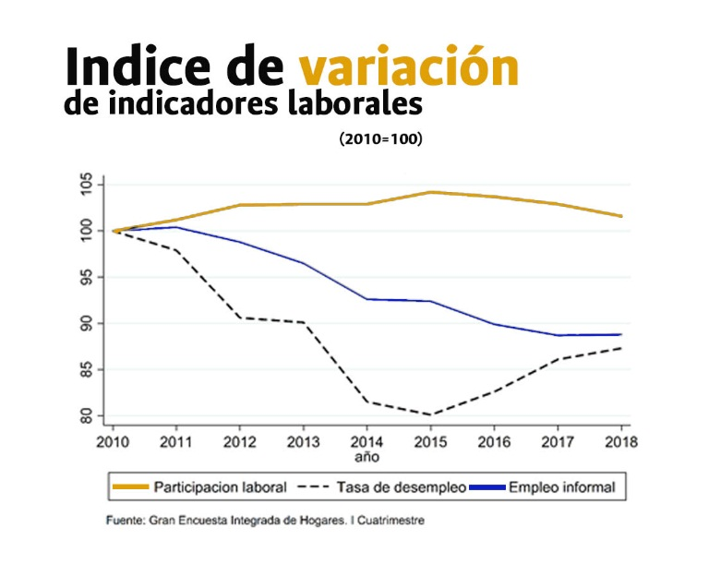
Un aspecto crítico es que, del empleo urbano generado, la industria manufacturera –que en promedio tiene mejores puestos de trabajo– es la que presenta peor desempeño en el periodo reciente. De hecho, contrario a lo esperado por la devaluación, esta industria fue la única rama de actividad que redujo el total de ocupados en las ciudades (ver cuadro). Incluso le fue peor que entre 2010 y 2014, cuando el dólar estuvo por debajo de los 2.000 pesos, casi en todo el periodo.
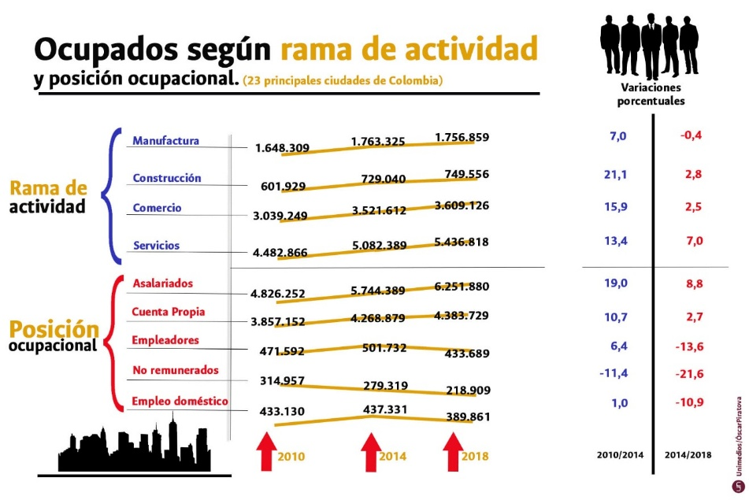
Fuente:https://unperiodico.unal.edu.co/pages/detail/panorama-laboral-en-colombia-situacion-reciente-y-desafios/
Los datos anteriores se vuelven más llamativos si se tiene en cuenta que el desempleo volvió a presentar indicadores de dos dígitos, pero esto se agrava en el sector rural toda vez que la informalidad y la tasa de desempleo tienden a ser mayores que las presentadas en las zonas urbanas. Las cifras son preocupantes si tenemos en cuenta se contabilizan unos 2‘523.609 están desempleados, en el último año aproximada mente 750.000 personas que perdieron su trabajo y en Colombia hay unos 9 millones de personas que están en el subempleo. (Datos de la Revista Dinero)

Tomado de: DANE Indicadores Coyunturales septiembre 2019

En cuanto a la productividad Para 2018, el Departamento Nacional de Planeación calculó que la productividad en el país había crecido apenas 0,52%, mientras en 2017 había sido negativa con una caída del 0,6%. Ya en lo que va corrido del año y frente a las cifras comparativas con el año anterior, el DANE informa que se presenta una variación el ls diferentes sectores de la producción nacional
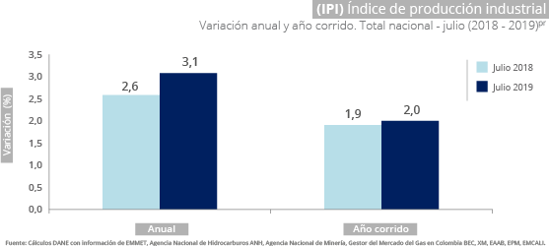

En julio 2019 frente a julio 2018, los cuatro sectores industriales presentaron variaciones positivas. Industria manufacturera presentó una variación de 3,5%; Explotación de minas y canteras de 2,1%; Suministro de electricidad y gas de 3,4% y Captación, tratamiento y distribución de agua de 1,3%.

Aunque la productividad ha presentado un leve incremento en las últimas mediciones, algunos especialistas proyectan que incluso no crecería al ritmo estimado por el gobierno, ya que se depende de múltiples varíales internas y externas que se relacionan con el crecimiento de la economía. Por tal motivo plantear la posibilidad de reducir la jornada laboral puede repercutir directamente en el incremento de la productividad de los diferentes sectores de la economía nacional.

Por lo general asociamos el concepto de productividad con factor tiempo así, a mayor tiempo de trabajo, hay más incremento en la productividad, pero este paradigma puede cambiar si se resignifica el concepto de productividad en referencia a la cantidad de trabajo útil en el que un trabajador puede lograr un trabajo efectivo en un tiempo determinado. Por lo tanto, pasar más desempeñando una labor no necesariamente puede significar realizar más trabajo o ser productivo. Un ejemplo claro de esta situación es que al realizar una labor de manera incorrecta se requiere destinar un mayor un tiempo para su corrección y en eso se pierde la productividad ganada. Por lo tanto, el número de horas no siempre tiene una relación directa con el incremento en la productividad.

La Organización para la Cooperación y el Desarrollo Económico – OCDE, realizó un estudio en el que clasifica los países miembros según el número de horas que en promedio laboran las personas. Para establecer estas estadísticas la OCDE consideró la estructura de la economía de cada país, la composición sectorial, los trabajadores fijos de tiempo completo, los temporales y los contratados de tiempo parcial. Colombia como miembro reciente que ingresó a la OCDE comienza a ser parte de la medición que este organismo internacional hace en sus investigaciones, la cual arrojó que:

Alemania, que es el país más productivo y desarrollado de Europa, es a la vez el país donde la gente trabaja menos: 1.371 horas en promedio. Le siguen los holandeses (1.419 horas), los noruegos (1.424 horas) y los daneses (1.457 horas). Grecia es el país que más horas trabaja: 2.042. La media de la OCDE es de 1.766 horas al año.

En Colombia, la productividad laboral, medida en horas trabajadas, es aún menor que en México y Costa Rica, y casi la mitad de la de Alemania. Nuestro país tuvo una media de 2.496 horas, calculadas con base en la jornada laboral legal que es de 48 horas semanales. Aunque empíricamente se tienen mediciones que hablan de 10.1 a 12 horas diarias si se incluyen temas de la economía del cuidado.
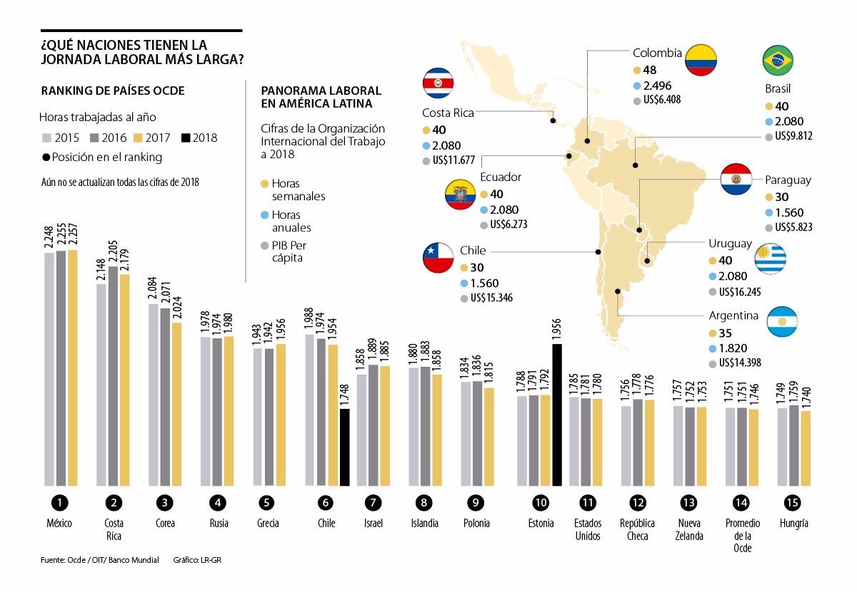
Tomado de: https://www.larepublica.co/globoeconomia/mexico-y-colombia-son-los-paises-en-donde-mas-se-trabaja-al-ano-en-la-region-2856796

Alberto González, economista jefe de la sección de Colombia y Chile en la OCDE, manifestó para el Diario La República de México a raíz del informe: “El hecho de que varios países de América Latina encabecen las estadísticas de horas trabajadas es en gran parte un reflejo de que esos países presentan también una muy baja productividad”, explicó, además, que este fenómeno se da principalmente por los bajos salarios y las malas condiciones laborales.

Países con más horas de trabajo semanal en la OCDE

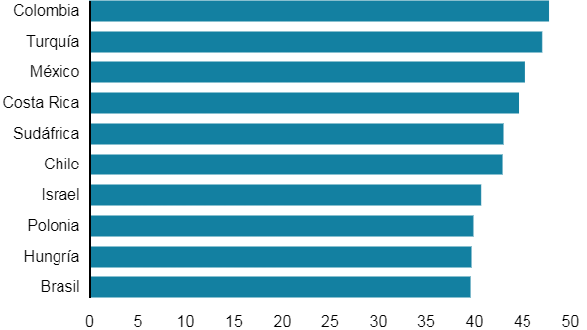

Fuente: OCDE

Entre los miembros de la OCDE, los países donde se trabaja más horas a la semana son Colombia, Turquía, México, Costa Rica, Sudáfrica y Chile. Pero el promedio de los países que perteneces a esta organización internacional que agrupa a algunas de las economías más avanzadas del mundo, el promedio semanal de horas efectivamente trabajadas es 37. Lo que dista mucho de las 48 horas semanales que por ley existen en Colombia. En contraste con lo anterior, naciones donde los empleados trabajan menos horas semanales son Países Bajos, Dinamarca, Noruega, Suiza, Alemania y Australia tienen una economía más avanzada.

Países con menos horas de trabajo semanal en la OCDE

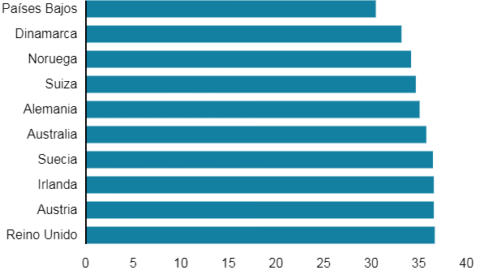
Fuente: OCDE

Adicionalmente en la medición de la OCDE sobre el índice balance vida-trabajo Colombia fue la peor posicionada de los países miembros con 0,9 de 10 puntos posibles. Este indicador es muy bajo por factores como la cantidad de trabajadores que laboran 50 horas o más a la semana, según datos de OCDE en Colombia el 27% de sus empleados hacen parte de este grupo.
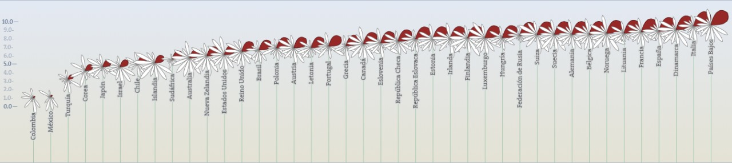
Una investigación del docente Jeffrey Pfeffer, deja como conclusión que el trabajo está matando la gente y a nadie le importa, así lo expone en su libro “Muriendo por un salario”, un texto que muestra cómo está afectando el exceso de trabajo a las personas.

Pfeffer, profesor de la Escuela de Postgrado de Negocios de la Universidad de Stanford y autor o coautor de 15 libros en el campo de la teoría organizacional y el manejo de recursos humanos, argumenta en su último libro, "Muriendo por un salario" (Dying for a paycheck, en inglés), que el sistema de trabajo actual enferma e incluso termina con la vida de las personas.

En él relata el caso de Kenji Hamada, un hombre de 42 años que murió de un ataque al corazón en su escritorio en Tokio. Trabajaba 75 horas a la semana y demoraba cerca de dos horas en llegar a la oficina. Justo antes de su muerte, había trabajado 40 días seguidos sin parar y su viuda declaró que Kenji estaba excesivamente estresado.
Ese es solo uno de muchos ejemplos incluidos en la publicación, donde el autor pone en contexto los efectos de un sistema de trabajo que en ocasiones se torna "inhumano" por la excesiva carga laboral.

Según la evidencia recopilada por Pfeffer, en Estados Unidos, el 61% de los empleados considera que el estrés los ha enfermado y el 7% asegura haber sido hospitalizado por causas relacionadas con el trabajo. De hecho, sus estimaciones apuntan a que el estrés está relacionado con la muerte anual de 120.000 trabajadores estadounidenses.

Y desde un punto de vista económico, destaca el académico, el estrés tiene un costo para los empleadores de más de US$300.000 millones al año en ese país.

Se puede concluir tanto de la investigación del profesor Pfeffer y del informe sobre perspectivas laborales que Los países más prósperos trabajan menos horas que el resto y aunque para algunos no existe una relación directa entre la reducción de la jornada laboral y la productividad, esta reducción si repercute directamente en el tiempo que el trabajador puede dedicar para capacitarse y así hacer más productivo su trabajo, o incluso el tiempo de calidad que le pueda dedicar a su familia repercute en su felicidad, lo que puede conllevar a realizar mejores tareas y desempeño laboral

- OBJETIVOS

  - General:

Implementar una jornada laboral de 36 horas semanales con aplicación gradual, posibilitando incrementar los niveles de productividad de la economía del país.

  - Específicos:

- Impactar la de manera positiva la economía del país mejorando los indicadores de productividad de la industria, las empresas y demás sectores.
- Mejorar los índices de calidad de vida de los trabajadores colombianos.
- Generar efectos colaterales positivos en los sectores de salud, educación y el impacto ambiental con la implementación en la reducción de la jornada laboral.

- CUADRO DE MODIFICACIONES

Código Sustantivo del Trabajo | Proyecto de Ley | Justificación
ARTICULO 161. DURACION. La duración máxima de la jornada ordinaria de trabajo es de ocho (8) horas al día y cuarenta y ocho (48) a la semana, salvo las siguientes excepciones:  a). En las labores que sean especialmente insalubres o peligrosas, el gobierno puede ordenar la reducción de la jornada de trabajo de acuerdo con dictámenes al respecto;  b). La duración máxima de la jornada laboral de los adolescentes autorizados para trabajar, se sujetará a las siguientes reglas:  1. Los adolescentes mayores de 15 y menores de 17 años, sólo podrán trabajar en jornada diurna máxima de seis horas diarias y treinta horas a la semana y hasta las 6:00 de la tarde.  2. Los adolescentes mayores de diecisiete (17) años, sólo podrán trabajar en una jornada máxima de ocho horas diarias y 40 horas a la semana y hasta las 8:00 de la noche.  c). El empleador y el trabajador pueden acordar temporal o indefinidamente la organización de turnos de trabajo sucesivos, que permitan operar a la empresa o secciones de la misma sin solución de continuidad durante todos los días de la semana, siempre y cuando el respectivo turno no exceda de seis (6) horas al día y treinta y seis (36) a la semana;  En este caso no habrá a lugar a recargo nocturno ni al previsto para el trabajo dominical o festivo, pero el trabajador devengará el salario correspondiente a la jornada ordinaria de trabajo, respetando siempre el mínimo legal o convencional y tendrá derecho a un día de descanso remunerado.  d). El empleador y el trabajador podrán acordar que la jornada semanal de cuarenta y ocho (48) horas se realice mediante jornadas diarias flexibles de trabajo, distribuidas en máximo seis días a la semana con un día de descanso obligatorio, que podrá coincidir con el domingo. Así, el número de horas de trabajo diario podrá repartirse de manera variable durante la respectiva semana teniendo como mínimo cuatro (4) horas continuas y como máximo hasta diez (10) horas diarias sin lugar a ningún recargo por trabajo suplementario, cuando el número de horas de trabajo no exceda el promedio de cuarenta y ocho (48) horas semanales dentro de la Jornada Ordinaria de 6. a. m. a 9 p. m.  PARAGRAFO. El empleador no podrá aún con el consentimiento del trabajador, contratarlo para la ejecución de dos turnos en el mismo día, salvo en labores de supervisión, dirección, confianza o manejo. | ARTICULO 161. DURACION. La duración máxima de la jornada ordinaria de trabajo es de seis (6) horas al día y treinta y seis horas (40) a la semana, salvo las siguientes excepciones:  a) En las labores que sean especialmente insalubres o peligrosas, el gobierno puede ordenar la reducción de la jornada de trabajo de acuerdo con dictámenes al respecto;  b) La duración máxima de la jornada laboral de los adolescentes autorizados para trabajar, se sujetará a las siguientes reglas:  1. Los adolescentes mayores de 15 y menores de 17 años, sólo podrán trabajar en jornada diurna máxima de seis horas diarias y treinta horas a la semana y hasta las 5:00 de la tarde.  2. Los adolescentes mayores de diecisiete (17) años, sólo podrán trabajar en una jornada máxima de cinco (5) horas diarias y treinta (30) horas a la semana y hasta las 6:00 de la tarde.  c) El empleador y el trabajador pueden acordar temporal o indefinidamente la organización de turnos de trabajo sucesivos, que permitan operar a la empresa o secciones de la misma sin solución de continuidad durante todos los días de la semana, siempre y cuando el respectivo turno no exceda de seis (6) horas al día y treinta y seis (36) a la semana;  En este caso no habrá a lugar a recargo nocturno ni al previsto para el trabajo dominical o festivo, pero el trabajador devengará el salario correspondiente a la jornada ordinaria de trabajo, respetando siempre el mínimo legal o convencional y tendrá derecho a un día de descanso remunerado.  d) El empleador y el trabajador podrán acordar que la jornada semanal de treinta y seis (36) horas se realice mediante jornadas diarias flexibles de trabajo, distribuidas en máximo seis días a la semana con un día de descanso obligatorio, que podrá coincidir con el domingo. Así, el número de horas de trabajo diario podrá repartirse de manera variable durante la respectiva semana teniendo como mínimo cuatro (4) horas continuas y como máximo hasta seis (6) horas diarias sin lugar a ningún recargo por trabajo suplementario, cuando el número de horas de trabajo no exceda el promedio de treinta y seis (36) horas semanales dentro de la Jornada Ordinaria de 6. a. m. a 6 p. m.  PARÁGRAFO. El empleador no podrá aún con el consentimiento del trabajador, contratarlo para la ejecución de dos turnos en el mismo día, salvo en labores de supervisión, dirección, confianza o manejo.  PARÁGRAFO TRANSITORIO. La aplicación de la presente medida se realizará de manera gradual disminuyendo dos horas de la jornada laboral de 48 horas semanales cada año hasta llegar a las treinta y seis (36) horas semanales, sin que esto afecte los salarios percibidos por los trabajadores colombianos y la negociación que en materia de salario mínimo mensual legal se realiza cada año. | La Modificación disminuye el número de horas laborales conforme al desarrollo argumentativo expresado en la exposición de motivos.  El cambio en el numerales 1 y 2 del literal b se realiza teniendo en cuenta que esta población aún es menor de edad y por seguridad de los jóvenes. Además quienes laboran y estudian lo puedan hacer fácilmente sin tener impedimentos por parte de la ley y las empresas.  El literal d) modifica dos horas en los convenios realizados entre el empleador y el trabajador para efectuar actividades en jornada continua.  Igualmente retoma el horario de la jornada laboral diurna de 6 am a 6pm como estaba en el código antes de la reforma de la ley 789 de 2002. Toda vez que con la implementación de esta medida no se ha podido comprobar los beneficio para los trabajadores y la productividad del país que se plantearon.  Adiciona un parágrafo transitorio para el desmote gradual, de manera que no se genere un cambio abrupto y además se protejan las garantías laborales en el entendido que no se deben disminuir los derechos adquiridos y los salarios percibidos por los trabajadores no se disminuyan e igualmente que este medida no afecte las negociaciones anuales que se dan sobre el salario mínimo mensual

- JUSTIFICACIÓN

Colombia y otros países que han optado por mantener la medida de las 48 horas, como se puede observar en las siguientes gráficas, exponen a su fuerza laboral a la precariedad. Es así como en promedio los colombianos llegan a trabajar jornadas por encima del legal establecido. Según Yáñez y como se observa en la gráfica, Colombia tiene uno de los porcentajes más altos de asalariados que cumplen jornadas de trabajo por encima de las 48 horas con el 40%, cifra elevada junto con México, Paraguay y el Salvador los cuales también han sostenido el límite mencionado respecto de otros países de la región.

No menos relevante resulta analizar los datos segregados por sexo, donde las cifras para el caso de las mujeres son menores en todos los casos, revelando así procesos como la división sexual de trabajo, es decir, los roles donde típicamente el hombre es quien se encarga de ejercer el trabajo remunerado mientras que la mujer realiza actividades relacionadas con el cuidado y el hogar. Se ha establecido que si se tomara en cuenta el trabajo doméstico no remunerado de las mujeres la cifra sobrepasaría con creces el tiempo trabajado de los hombres. Lo anterior expone de manera clara la situación de los trabajadores en nuestro país y su relación con los riesgos asociados a un deficiente equilibrio entre la vida personal y laboral, elemento fundamental para un trabajo decente.
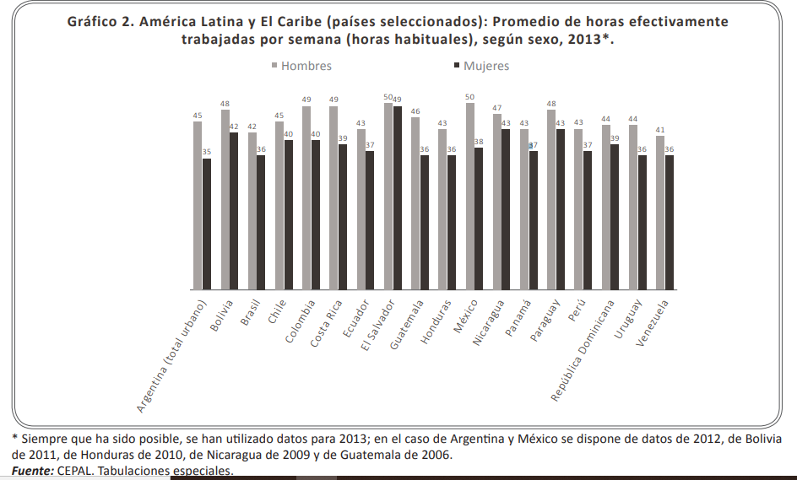
En este sentido, un importante número de países ha avanzado hacia reducir progresivamente sus jornadas laborales en conformidad con los lineamientos y recomendaciones de la OIT. Para 2005 alrededor de la mitad de los países había reducido su jornada laboral máxima legal a 40 horas. Así, por ejemplo, Ecuador dispone en su Código del Trabajo la jornada máxima semanal legal en 40 horas. Chile en 2005 redujo la jornada de 48 horas a 45 horas, y para cuando se escribe este texto se encuentra en debate parlamentario para reducir la jornada a 40 horas. Del otro lado del Atlántico, países como España y Portugal han reducido efectivamente la jornada al límite de las 40 horas. De hecho, la gran mayoría de países del viejo continente lo han convenido así, sin que esto implique un detrimento de sus economías.
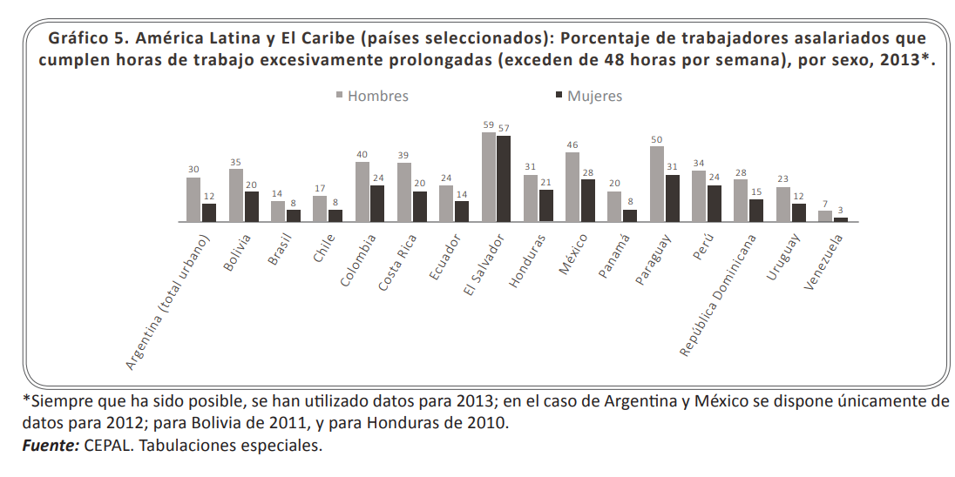
La jornada laboral en Colombia ha sido de gran trascendencia en procura de garantizar los derechos de los trabajadores y la búsqueda de generación de empleo, pero la realidad es que dé tras de la lucha de las clases sociales por establecer una jornada laboral justa, existe la intensión de que puedan converger al tiempo trabajo y felicidad, este último elemento en la historia de la jornada laboral reciente no se ha podido materializar, en los dos últimos siglos la vida de los Colombianos ha tenido un cambio holopráxico que se ha tenido en cuenta para la generación de las políticas de producción, más no para la generación de políticas de la creación de una jornada laboral que permita el desarrollo de derechos esenciales contemplados en la Constitución Política de 1991, tal y como se promocionan desde organismos internacionales como la OIT, que desde 1999 vienen promocionando la campaña por el trabajo decente, consistente en que tanto hombres como mujeres tengan la oportunidad de un empleo productivo, en condiciones de libertad, equidad, seguridad y dignidad humana, condiciones que en Colombia encontramos en El Libre Desarrollo de la Personalidad art. 16 de la C.P.; La Familia art. 42 de la C.P.; La Salud art. 49 de la C.P.; y La Educación art. 67 de la C.P.

La jornada laboral ha sido una de las instituciones de mayor importancia a lo largo de la historia económica y política de Colombia, pues en sí misma encarna la viabilidad de nuestro Estado Social de Derecho ya que grandes esfuerzos fueron necesarios para su implementación, por lo que siempre ha sido considerada como uno de los puntos nucleares de la reivindicación de derechos laborales; así históricamente ha podido afirmarse que en el desarrollo de la legislación del trabajo, el problema de la jornada laboral ha constituido uno de los elementos más importantes.

La jornada laboral tiene conexidad con la vida misma, con el núcleo central de la sociedad “La Familia” y es hora que atendamos el llamado de nuestras futuras generaciones a facilitarles mediante políticas públicas, una protección real, que le permita disfrutar a esos infantes del cuidado personal de sus padres, que le podamos dar el debido cuidado a nuestros ansíanos, que podamos estar cerca del adolescente para encausarlo en un persona de bien, demos a nuestra sociedad tiempo para vivir dignamente en familia.

Colombia con respecto a la jornada laboral, en la organización internacional del trabajo (O.I.T.), en convenios y recomendaciones ha ratificado en este tema varios convenios que la obligan a implementar medidas que solo ha puesto en el papel, lo cual nos debe hacer repensar una nueva jornada laboral que realmente construya tejido social, pasando de los derechos escritos en el papel a derechos reales que pragmáticen una vida digna.

  - Beneficios de la Reducción de la Jornada Laboral.

- Ofrecer soluciones a la Administración Pública en las áreas de:

- Movilidad: Reducir considerablemente la cantidad de personas que se dirigen al mismo tiempo a sus sitios de trabajo, facilitando la movilidad.

- Medio ambiente: En el mismo sentido del punto (1.) la polución mermaría.

- Sistema de Seguridad Social: Una de las crisis más graves que enfrentan los gobiernos actuales es el déficit de aportes a la seguridad social, al versen obligados a generar más empleos formales se incrementaría la cotización al sistema.
- Ausentismo Laboral: Reducen los permisos, con media jornada libre el trabajador o servidor deberá programar sus actividades personales en su tiempo libre, solo en situaciones necesarias se le concederán permisos.

- Reducción del stress: Con el acompañamiento de profesionales y las ARL se desarrollarán estilos de vida saludables que permitirán reducir y combatir el stress lo cual repercutirá en la prevención y tratamiento de las enfermedades mentales.

- La Familia mejora las condiciones de salud del núcleo familiar: Las personas tendrán más espacio para atenderse y aplicar el autocuidado.

- Longevidad sana: Las personas tendrán más expectativa de vida sana, situación beneficiosa para el sistema de seguridad social que actualmente está colapsado.

- Tiempo para la Familia: Padres de familia con tiempo para educar a sus hijos los futuros ciudadanos de bien de Colombia.

- Beneficios para el Trabajador:

- Estudio: Las personas tendrán más tiempo para profesionalizarse o capacitarse.

- Deporte: Las personas podrán practicar su actividad deportiva o iniciar en la misma.

- Recreación: Abra tiempo para la familia y actividades orientadas a la recreación.

- Salud: Se tendrá tiempo para descansar y dedicarse a su cuidado personal, también se genera más tiempo para dedicarle a nuestros seres queridos ya que el estado poco se preocupa realmente por generar condiciones adecuadas para las personas de tercera edad y los discapacitados.

- Más tiempo para su familia (Artículo 40 de la Constitución Nacional). Podrán dedicar más tiempo a la educación en valores de sus hijos.

- Podrá realizar otras actividades: Podrá socializar más y hacer cosas nuevas.

- Tendrá la posibilidad de mejorar sus ingresos: Algunas personas tienen otras habilidades o fortalezas que les pueden permitir crear empresa.

- Beneficios para la empresa privada:

- Aumento del consumo: Todo lo anterior requiere transporte, genera consumo de alimentos, ropa, entre otros.

- Reducen los permisos: Baja el ausentismo laboral

- Mejora el manejo de las enfermedades mentales: Disminuyen las incapacidades.

- Aumenta la productividad: Esta demostrado que un empleado o servidor con condiciones laborales optimas rinde más que cuando se le tiene en condiciones no tan adecuadas.

- Más oportunidades de capacitación y profesionalización: Se podrá obtener mano de obra más calificada.

- Un mejor ambiente laboral: Mejora la productividad y el rendimiento, entre otras bondades que ofrece la mano de obra calificada trabajando en condiciones que lo hacen feliz.

- La demanda: Creación de nuevos mercados o aumento de las demanda de productos.

¿Cómo podrían los trabajadores colombianos tener más vida familiar?

Iván Daniel Jaramillo, investigador de la Universidad del Rosario, analiza el tema ante el caso de una empleada que fue indemnizada en España.

¿Están preparados los empleadores en Colombia para conciliar con sus empleados el horario de trabajo, como por ejemplo, ajustar el tiempo laboral con la entrada o salida de los hijos del colegio?

Este cuestionamiento se plantea ante la decisión del Tribunal Superior de Justicia de Canarias en España que condenó a una empresa al pago de 3.125 euros ($9.366.000 aproximado) por daños morales a una de sus empleadas por la denegación infundada de la adaptación de su horario laboral.

Iván Daniel Jaramillo Jassir, investigador del Observatorio Laboral de la Universidad del Rosario, explica que esta trabajadora “había justificado cuál era el horario de la guardería en la que había matriculado a su bebé de 5 meses y que su marido viajaba por motivos laborales, lo que obligó a la empleada a judicializar su derecho a conciliar, sin poder compatibilizar de forma adecuada y óptima trabajo y familia”.
El Tribunal de Canarias en su fallo señaló que: “El derecho a la indemnización se reconoce desde una perspectiva de género porque la protección de la mujer no se limita a la de su condición biológica durante el embarazo y después de éste, sino que se extiende a las potestades organizativas del empresario que debe evitar las consecuencias físicas y psíquicas que pueden tener las medidas discriminatorias que adopte”.

¿En Colombia qué pasaría?

Aunque en Colombia no hay una norma que permita hacer efectivo el derecho a la conciliación de la vida familiar y laboral, como en el caso de algunos países, en el Congreso cursa un proyecto de ley que determina los lineamientos para elaborar una política pública que concilie las responsabilidades familiares con la vida laboral”, dijo Iván Daniel Jaramillo Jassir, investigador del Observatorio Laboral de la Universidad del Rosario.

El país debería regular la jornada de trabajo para permitir la conciliación de la vida familiar y laboral, agregó el experto en Derecho Laboral. “Es necesario estructurar una política de intervención para promover la equidad con enfoque de género para cerrar la brecha entre hombres y mujeres en materia de tiempos de ocio, dada la ausencia de reconocimiento de las actividades de cuidado no remunerado de las mujeres que deriva en dobles jornadas para atender las tareas laborales y las del hogar”.

“En España, por ejemplo, como parte de las medidas para promover el cierre de brechas por género en el mundo laboral, se incluyó en el Real Decreto Ley 6 de 2019 el derecho a solicitar adaptaciones en la duración y distribución de la jornada de trabajo, en la ordenación del tiempo de trabajo y en la forma de prestación, incluida la prestación de su trabajo a distancia, para hacer efectivo su derecho a la conciliación de la vida familiar y laboral”, comentó Jaramillo Jassir.

Este decreto Real indica que dichas adaptaciones deberán ser razonables y proporcionadas en relación con las necesidades de la persona trabajadora y con las necesidades organizativas o productivas de la empresa.

  - Mitos Sobre La Reducción Y Evidencia Empírica
Se suele asociar la reducción de la jornada laboral con efectos negativos sobre la productividad de las economías, lo anterior, por un reduccionismo según el cual si los empleados trabajan menos horas la productividad también disminuirá, pues se traduce en menos horas efectivas de trabajo y producción. Sin embargo, se ha demostrado que extensas horas de trabajo en vez de aumentar o mantener la productividad de los trabajadores tienden a disminuirla.

Collewett y Sauermann estudian por ejemplo la relación entre productividad y horas de trabajo, tomando como muestra empleados de call center en Países Bajos. Para este estudio de caso encontraron que un aumento en las horas de trabajo conduce a una disminución de la productividad posiblemente asociada a la fatiga generada en la labor. Se encontró también que a medida que las horas de trabajo aumentaban lo hacía también el tiempo en llamada, lo cual implica una disminución en la productividad.Otra investigación analizó los efectos de la reducción de la jornada laboral sobre los empleos y los salarios en Portugal posterior a 1996, año en que se redujo la jornada de 44 horas a 40 horas. La investigación concluyó que la reducción supuso una disminución en los despidos, mientras que las ganancias se mantuvieron constantes. En esta misma senda, Sánchez estudió los efectos de la reducción en el caso chileno de 2005 en donde los resultados mostraron que no hubo un efecto significativo sobre la destrucción de empleos. Corea del Sur en 2004 igualmente redujo la jornada de 44 horas a 40 horas, y los efectos se vieron reflejados en la disminución del promedio de horas trabajadas, un crecimiento de la tasa de empleo, así como un aumento de trabajos a tiempo parcial.

Montañés citando a Bosch y Lehndorff, explica como la evidencia empírica sugiere una ausencia de efectos negativos sobre el empleo y los salarios en varios países del mundo con jornadas no extensas. Al estudiar el periodo de referencia 1870 a 1992 encuentran una evolución paralela entre la reducción de la jornada de trabajo e incrementos en la productividad y el PIB per cápita. En conclusión, no hay estudios que soporten que la reducción de la jornada laboral tenga efectos especialmente destructivos o negativos sobre las economías y el empleo.

Otros estudios exploran los efectos en la calidad de vida de los trabajadores al exponerse a largas jornadas de trabajo, como los riesgos de sufrir accidentes en el trabajo y los efectos negativos sobre la salud. Lee y Lee encontraron que para el caso coreano el recorte de la jornada laboral redujo significativamente la tasa de lesiones en un 8%. Corredor por otro lado, expone que un tiempo laboral justo supone “un alto grado de satisfacción personal que a su vez se refleja en la calidad laboral, obteniendo la empresa mayor índices de productividad“, en contraste a las jornadas extensas donde se desarrolla un alto grado de insatisfacción que repercute en baja productividad y desarrollo de enfermedades físicas y mentales.

En Suecia, por ejemplo, se realizó un experimento durante dos años en el cual se disminuyó la jornada a 6 horas sin disminuir los salarios. El experimento se realizó con cerca de 70 enfermeras las cuales manifestaron un aumento en su bienestar y calidad de vida: “Durante los primeros 18 meses del ensayo, las enfermeras que trabajaron menos horas registraron menos licencia por enfermedad, reportaron mejores condiciones de salud y aumentaron su productividad”

Legislar en este orden promueve el desarrollo efectivo de derechos esenciales contemplados en la CP de 1991, como la familia (art 42), la salud (art 49), la educación (art 67), y el libre desarrollo de la personalidad (art 16). La jornada laboral tiene conexidad con la vida misma y elementos fundantes de este como la familia, en este sentido una jornada laboral extensa como la que existe en Colombia va en contravía de estas. Por lo anterior, establecer una jornada laboral justa supone promover un balance entre vida y trabajo En este sentido, la medida para reducir la jornada laboral en Colombia implica beneficios para la integridad de los trabajadores, esto es, que puedan desarrollar otro tipo de actividades en sus tiempos no laborales, como la cultura, familia o educación, elevando así los niveles de vida y satisfacción humana.

- FUNDAMENTO JURÍDICO

Desde 1999 Organismos Internacionales como la OIT vienen promocionando la campaña por el trabajo decente, consistente en que tanto hombres como mujeres tengan la oportunidad de un empleo productivo, en condiciones de libertad, equidad, seguridad y dignidad humana condiciones que en Colombia encontramos en El Libre Desarrollo de la Personalidad Artículo 16 de la C.P.; La Familia Artículo 42 de la C.P.; La Salud Artículo 49 de la C.P.; y La Educación Artículo 67 de la C.P.

Es importante tener en cuenta que la presente propuesta esta soportada en los artículos 1; 2; y 366 de la C.P.

Los cuales rezan:

TITULO I

DE LOS PRINCIPIOS FUNDAMENTALES

(…)

ARTÍCULO 1. Colombia es un Estado social de derecho, organizado en forma de República unitaria, descentralizada, con autonomía de sus entidades territoriales, democrática, participativa y pluralista, fundada en el respeto de la dignidad humana, en el trabajo y la solidaridad de las personas que la integran y en la prevalencia del interés general.

ARTÍCULO 2. Son fines esenciales del Estado: servir a la comunidad, promover la prosperidad general y garantizar la efectividad de los principios, derechos y deberes consagrados en la Constitución; facilitar la participación de todos en las decisiones que los afectan y en la vida económica, política, administrativa y cultural de la Nación; defender la independencia nacional, mantener la integridad territorial y asegurar la convivencia pacífica y la vigencia de un orden justo.

Las autoridades de la República están instituidas para proteger a todas las personas residentes en Colombia, en su vida, honra, bienes, creencias, y demás derechos y libertades, y para asegurar el cumplimiento de los deberes sociales del Estado y de los particulares.

(…)

ARTÍCULO 16. Todas las personas tienen derecho al libre desarrollo de su personalidad sin más limitaciones que las que imponen los derechos de los demás y el orden jurídico

ARTÍCULO 42. La familia es el núcleo fundamental de la sociedad. Se constituye por vínculos naturales o jurídicos, por la decisión libre de un hombre y una mujer de contraer matrimonio o por la voluntad responsable de conformarla.

El Estado y la sociedad garantizan la protección integral de la familia. La ley podrá determinar el patrimonio familiar inalienable e inembargable. La honra, la dignidad y la intimidad de la familia son inviolables.

Las relaciones familiares se basan en la igualdad de derechos y deberes de la pareja y en el respeto recíproco entre todos sus integrantes. Cualquier forma de violencia en la familia se considera destructiva de su armonía y unidad, y será sancionada conforme a la ley.

Los hijos habidos en el matrimonio o fuera de él, adoptados o procreados naturalmente o con asistencia científica, tienen iguales derechos y deberes. La ley reglamentará la progenitura responsable.
La pareja tiene derecho a decidir libre y responsablemente el número de sus hijos, y deberá sostenerlos y educarlos mientras sean menores o impedidos.
Las formas del matrimonio, la edad y capacidad para contraerlo, los deberes y derechos de los cónyuges, su separación y la disolución del vínculo, se rigen por la ley civil.

Los matrimonios religiosos tendrán efectos civiles en los términos que establezca la ley.

Los efectos civiles de todo matrimonio cesarán por divorcio con arreglo a la ley civil.

También tendrán efectos civiles las sentencias de nulidad de los matrimonios religiosos dictadas por las autoridades de la respectiva religión, en los términos que establezca la ley.

La ley determinará lo relativo al estado civil de las personas y los consiguientes derechos y deberes.

ARTÍCULO 49. La atención de la salud y el saneamiento ambiental son servicios públicos a cargo del Estado. Se garantiza a todas las personas el acceso a los servicios de promoción, protección y recuperación de la salud.

Corresponde al Estado organizar, dirigir y reglamentar la prestación de servicios de salud a los habitantes y de saneamiento ambiental conforme a los principios de eficiencia, universalidad y solidaridad. También, establecer las políticas para la prestación de servicios de salud por entidades privadas, y ejercer su vigilancia y control. Así mismo, establecer las competencias de la Nación, las entidades territoriales y los particulares, y determinar los aportes a su cargo en los términos y condiciones señalados en la ley.

Los servicios de salud se organizarán en forma descentralizada, por niveles de atención y con participación de la comunidad.

La ley señalará los términos en los cuales la atención básica para todos los habitantes será gratuita y obligatoria.

Toda persona tiene el deber de procurar el cuidado integral de su salud y la de su comunidad.
ARTÍCULO 67. La educación es un derecho de la persona y un servicio público que tiene una función social; con ella se busca el acceso al conocimiento, a la ciencia, a la técnica, y a los demás bienes y valores de la cultura.

La educación formará al colombiano en el respeto a los derechos humanos, a la paz y a la democracia; y en la práctica del trabajo y la recreación, para el mejoramiento cultural, científico, tecnológico y para la protección del ambiente.

El Estado, la sociedad y la familia son responsables de la educación, que será obligatoria entre los cinco y los quince años de edad y que comprenderá como mínimo, un año de preescolar y nueve de educación básica.

La educación será gratuita en las instituciones del Estado, sin perjuicio del cobro de derechos académicos a quienes puedan sufragarlos.

Corresponde al Estado regular y ejercer la suprema inspección y vigilancia de la educación con el fin de velar por su calidad, por el cumplimiento de sus fines y por la mejor formación moral, intelectual y física de los educandos; garantizar el adecuado cubrimiento del servicio y asegurar a los menores las condiciones necesarias para su acceso y permanencia en el sistema educativo.

La Nación y las entidades territoriales participarán en la dirección, financiación y administración de los servicios educativos estatales, en los términos que señalen la Constitución y la ley.

Sobre las características del trabajo digno, la Constitución Política colombiana lo define en los artículos 25 y 53:

ARTICULO 25. El trabajo es un derecho y una obligación social y goza, en todas sus modalidades, de la especial protección del Estado. Toda persona tiene derecho a un trabajo en condiciones dignas y justas.

ARTICULO 53. El Congreso expedirá el estatuto del trabajo. La ley correspondiente tendrá en cuenta por lo menos los siguientes principios mínimos fundamentales:

Igualdad de oportunidades para los trabajadores; remuneración mínima vital y móvil, proporcional a la cantidad y calidad de trabajo; estabilidad en el empleo; irrenunciabilidad a los beneficios mínimos establecidos en normas laborales; facultades para transigir y conciliar sobre derechos inciertos y discutibles; situación más favorable al trabajador en caso de duda en la aplicación e interpretación de las fuentes formales de derecho; primacía de la realidad sobre formalidades establecidas por los sujetos de las relaciones laborales; garantía a la seguridad social, la capacitación, el adiestramiento y el descanso necesario; protección especial a la mujer, a la maternidad y al trabajador menor de edad.

Por medio de la Sentencia T-457 de 1992 la Corte Constitucional aclaro cuales eran los principios básicos del trabajo en condiciones dignas y justas mencionados en el artículo 25, de este modo, la sentencia estableció que estas condiciones eran los mismos principios básicos contenidos en el artículo 53.

CAPITULO 5

DE LA FINALIDAD SOCIAL DEL ESTADO Y DE LOS SERVICIOS PÚBLICOS

(…)

Artículo 366. El bienestar general y el mejoramiento de la calidad de vida de la población son finalidades sociales del Estado. Será objetivo fundamental de su actividad la solución de las necesidades insatisfechas de salud, de educación, de saneamiento ambiental y de agua potable. Para tales efectos, en los planes y presupuestos de la Nación y de las entidades territoriales, el gasto público social tendrá prioridad sobre cualquier otra asignación.

- ANTECEDENTES
Históricamente la reducción de las horas de trabajo fue una de las primeras demandas del movimiento obrero, en este sentido la reducción de la jornada fue el eje central y marco de acción de la OIT a principios de siglo. La OIT dispuso para ese momento, en cual fuera el primer convenio de la organización, que la jornada laboral máxima de trabajo para las industrias sería de 48 horas por semana y de 8 horas por día. Sin embargo, con el transcurrir del tiempo las condiciones de las y los trabajadores en el mercado laboral se fueron transformando, es así como posterior a la crisis del 29 la OIT estableció un nuevo convenio como medida para combatir el desempleo a partir de una reducción progresiva de la jornada laboral, reduciéndola un máximo de 40 horas. De igual modo en 1962 la OIT decidió adoptar diversas proposiciones orientadas a la reducción progresiva de la jornada laboral en donde se tengan en cuenta las posibilidades de cada país como su nivel de desarrollo económico, lo anterior en relación a que la reducción de la jornada debe estar orientada a elevar el nivel de vida de la población sin que esto signifique reducción de los salarios:
1. Cada Miembro debería formular y proseguir una política nacional que permita promover, por métodos adecuados a las condiciones y costumbres nacionales, así como a las condiciones de cada industria, la adopción del principio de la reducción progresiva de la duración normal del trabajo, de conformidad con lo dispuesto en el párrafo 4.
4. La duración normal del trabajo debería reducirse progresivamente, cuando sea apropiado, con objeto de alcanzar la norma social indicada en el preámbulo de la presente Recomendación, sin disminución alguna del salario que los trabajadores estén percibiendo en el momento en que se reduzca la duración del trabajo.
[Preámbulo] indicando la norma de la semana de cuarenta horas, cuyo principio se establece en el Convenio sobre las cuarenta horas, 1935, como una norma social que ha de alcanzarse, por etapas si es necesario, y definiendo la duración normal máxima del trabajo, conforme a lo dispuesto en el Convenio sobre las horas de trabajo (industria), 1919,
En 1999 el director general de la OIT introduce el concepto de trabajo decente que entrado el nuevo siglo se convierte en uno de los ejes de trabajo de la OIT. Este refiere al trabajo que busca la dignificación humana y social por medio del respeto de los derechos laborales, los ingresos justos y proporcionales sin discriminación de ningún tipo, y con protección y dialogo social, se caracteriza por 4 objetivos estratégicos: los derechos en el trabajo, las oportunidades de empleo, la protección social y dialogo social, los cuales se encuentran orientados a fines más amplios como la inclusión social, la erradicación de la pobreza, el fortalecimiento de la democracia, el desarrollo integral y la realización personal.

La OIT en su informe sobre el tiempo de trabajo en el siglo XXI, concluyó por comisión tripartita que la reglamentación sobre las horas de trabajo es una cuestión fundamental por su evidente relación directa sobre “la protección de la salud y el bienestar de los trabajadores; la búsqueda del equilibrio entre el trabajo y la vida privada, que llevaría a condiciones de igualdad de oportunidades de empleo entre hombres y mujeres; la protección de los salarios, comprendida la remuneración equitativa de las horas extraordinarias; y la política de empleo y la forma en que las empresas se adaptan al cambio de las circunstancias económicas”.

Dadas las trasformaciones en el mercado del trabajo del mundo contemporáneo, que como bien esboza OIT se encuentran marcadas por una tendencia hacia la reorganización del tiempo y el trabajo, producto de acontecimientos como la globalización, la intensificación de la competencia y de los grandes avances en las tecnologías de la información. Por otro lado se encuentra igualmente asociado a los grandes cambios demográficos entre los que se cuenta la masiva entrada de las mujeres al mercado laboral, hecho que supone una reestructuración de los roles genero asociados al trabajo y que generan conflictos entre el trabajo y vida privada. Finalmente teniendo en cuenta las condiciones sobre la calidad del empleo en nuestro país, marcada por fenómenos cada vez más crecientes como la precarización, la informalidad, el subempleo y el desempleo abierto se hace pertinente revisar nuestra legislación a este respecto. La reducción de la jornada laboral a 40 horas es una medida necesaria y relevante para avanzar sobre el eje del trabajo decente, pues fortalece el bienestar social, permite una mayor dignificación del trabajo y los trabajadores, enfocándose en su desarrollo integral y realización personal, tal como dispone y conviene la OIT.
 | Corea del Sur | España | Colombia
Población | 51.635.256,00 | 46.723.749,00 | 49.648.685,00
Población económicamente activa | 28.169.666 | 22.881.791 | 26.734.981
Jornada laboral máxima legal | 40 horas/semana | 40 horas/semana | 48 horas/semana
PIB per cápita USD | 31.362,8 USD | 30.523,9 USD | 6.651,3 USD
Salario mínimo USD | 1.468,9 USD | 1.202,3 USD | 254,7 USD
Tabla 1. Fuente: Banco Mundial.

Como se ve en el cuadro anterior, si se compara la jornada laboral de Colombia con la de otros países con similares indicadores demográficos que han legislado a favor de una jornada laboral por debajo de las 48 horas se hace evidente que no hay relación directa con la salud de sus economías. Es decir, no existe un fundamento que relacione una jornada laboral de 48 horas con que afecte positivamente la economía, por el contrario, países como Corea del Sur o España con jornadas laborales de 40 horas tienen mejores indicadores económicos.

“SUECIA ESTRENA JORNADA LABORAL DE 6 HORAS SIN BAJAR SALARIOS”
Entre 2015 y 2016 aproximadamente Las autoridades suecas creen que con un día laboral más corto, los trabajadores “se sentirán mejor física y mentalmente”. Esta reducción horaria busca aumentar la eficiencia del trabajo, ahorrar fondos estatales y abrir nuevas oportunidades laborales. Si bien se trata de una prueba, los responsables del proyecto tienen plena confianza en los resultados.

La prueba iniciará con los trabajadores municipales de Gotemburgo, quienes serán los primeros en participar de una experiencia laboral que permitirá poner “a prueba” el sistema de seis horas diarias, cinco días a la semana, iniciativa de las fuerzas políticas de izquierda. “Ha llegado el tiempo de probar si esto realmente va a funcionar en Suecia. Haremos el experimento y compararemos, después tomaremos una decisión legislativa en firme extensible a todos los trabajadores”, explicó Mats Pilhem, al periódico sueco The Local.

La experiencia

Los trabajadores municipales serán divididos en dos grupos para realizar las comparaciones del caso: el primero mantendrá su actual ritmo de siete horas diarias, mientras el segundo cumplirá tareas durante seis horas. Ambos mantendrán los mismos salarios que en la actualidad. Las autoridades creen que con un día laboral una hora más corto, los trabajadores “se sentirán mejor física y mentalmente” y también faltarán menos y tendrán mejor presentismo laboral. Paralelamente si la experiencia da resultados positivos, se espera crear nuevos puestos de trabajo.

La experiencia ya se hizo en Gotemburgo, a nivel de una fábrica de automóviles y los resultados fueron alentadores según los empresarios.

La iniciativa ha recibido fuertes críticas de la oposición política a la izquierda, que acusa a Pilhem de hacer la experiencia precisamente cuando se aproximan las elecciones. La defensa de la alcaldía argumenta que el tema había sido pensado y planificado con anterioridad.

Las autoridades suecas piensan que una reducción de la jornada laboral mejorará la salud física y mental de los trabajadores, mejorando así...

Suecia ha estado experimentando con jornadas laborales de 6 horas, con trabajadores que tienen la oportunidad de mantener su salario completo pese a la reducción del horario. Tras dos años, el experimento terminó. Entonces, ¿fue demasiado bueno para ser verdad?

"Durante la prueba, todo el personal tenía más energía y todo el mundo estaba feliz".

Más productividad

Diseñado para medir el bienestar en un sector al que le está costando reclutar suficiente personal para cuidar a la población cada vez más envejecida del país, se contrató a otras enfermeras para cubrir las horas de diferencia.

Durante los primeros 18 meses del ensayo, las enfermeras que trabajaron menos horas registraron menos licencia por enfermedad, reportaron mejores condiciones de salud y aumentaron su productividad, organizando un 85% más de actividades para sus pacientes, desde paseos por la naturaleza hasta karaokes.

Sin embargo, el proyecto también se enfrentó a duras críticas de aquellos preocupados porque los costos superaran a los beneficios.

Los opositores de centroderecha presentaron una moción pidiendo al Ayuntamiento de Gotemburgo que concluyera prematuramente la prueba, en mayo pasado, argumentando que era injusto continuar invirtiendo el dinero de los contribuyentes en un proyecto piloto que no era económicamente sostenible.
Salvado a último minuto, el ensayo logró mantenerse dentro del presupuesto, pero aun así le costó a la ciudad unos US$1,3 millones.

"¿Podemos hacer esto en todo el municipio? La respuesta es no, es demasiado caro", dice Daniel Bernmar, el concejal responsable de la atención de ancianos de Gotemburgo, del Partido de Izquierda.
Sin embargo, sostiene que el experimento sigue siendo "exitoso desde muchos puntos de vista": creando empleos adicionales para 17 enfermeras en la ciudad, reduciendo los costos de cobertura por enfermedad y alimentando debates mundiales sobre la cultura laboral.

"Puso el recorte de la jornada de trabajo en la agenda tanto para Suecia como para Europa, lo cual es fascinante", dice.
"En los últimos 10, 15 años ha habido mucha presión sobre las personas que trabajan más horas y esto es algo así como lo contrario".

Más pruebas

Sin embargo, mientras el equilibrio entre tener vida y trabajar es defendido por todo el espectro político en Suecia, las posibilidades de que el país nórdico recorte su semana estándar de 40 horas siguen siendo escasas.

A nivel nacional, el Partido de Izquierda es el único partido parlamentario a favor de acortar las horas básicas de trabajo, respaldado por sólo el 6% de los votantes en las últimas elecciones generales de Suecia.

Sin embargo, un grupo de otros municipios suecos están siguiendo los pasos de Gotemburgo, con ensayos financiados localmente dirigidos a otros grupos de empleados con altos niveles de ausencia por enfermedad y agotamiento, incluyendo trabajadores sociales y enfermeras de hospital.
También ha habido buenos resultados en programas pilotos del sector privado, con áreas como publicidad, consultoría, telecomunicaciones y empresas de tecnología entre los que prueban el concepto.

Sin embargo, otros han abandonado rápidamente la idea.

'Como haciéndole el quite a las tareas'
"Realmente no creo que el día de seis horas encaje con un mundo emprendedor, o con el mundo de las starts-up", sostiene Erik Gatenholm, director ejecutivo de la compañía de biotintas de Gotemburgo.

Admite que probó el método en su equipo después de "leer sobre la tendencia en Facebook" y reflexionar sobre si podría ser innovador para el talento futuro.
Pero la firma abandonó el experimento en menos de un mes, después de los malos comentarios de los empleados.

"Pensé que sería muy divertido, pero era un poco estresante", dice Gabriel Peres, empleado de la compañía.
"Es un proceso y se necesita tiempo, y cuando no tienes todo ese tiempo se siente un poco como hacerle el quite a las tareas de la escuela, cuando al final las cosas se te terminan acumulando".
Del otro lado del país, sus preocupaciones son compartidas por Aram Seddigh, quien recientemente completó su doctorado en el Instituto de Investigación de Estrés de la Universidad de Estocolmo y se dedica al estudio de los cambios en los patrones de trabajo.
"Creo que el día de trabajo de seis horas sería más efectivo en organizaciones -como los hospitales- donde trabajas durante seis horas y luego te vas del trabajo y regresas a casa", asegura el investigador.

"Puede ser menos efectivo para organizaciones donde los límites entre el trabajo y la vida privada no están tan claros", sugiere.

"Este tipo de opciones podrían incluso aumentar los niveles de estrés, dado que los empleados podrían tratar de encajar todo el trabajo de ocho horas en seis. O, si son empleados de oficina, podrían llevarse el trabajo a casa".
"Muchas oficinas ya están trabajando casi como consultorías, no hay necesidad de que los gerentes tengan a todos sus empleados en la oficina al mismo tiempo, sólo quieren obtener resultados y la gente tiene que cumplir", dice.

"No creo que la primera pregunta es si se debe o no reducir las horas. La primera debería ser: ¿qué podemos hacer para mejorar el ambiente de trabajo? Tal vez cosas distintas funcionan mejor para diferentes grupos".

Menos jornada laboral, más vida laboral

A pesar de los problemas que se ha encontrado, Bernmar dice que le gustaría ver más estudios sobre la viabilidad de una jornada laboral reducida y sobre su impacto en una mejora de la sociedad en general.

Uno de los argumentos es que un día con menos carga de trabajo, especialmente en empleos más duros, permitiría alargar la vida laboral de los empleados, un asunto clave en un momento en el que la sostenibilidad de las pensiones está en entredicho en buena parte del mundo desarrollado.

"Yo personalmente creo en una reducción de la jornada laboral como una solución a largo plazo. Cuanto más ricos nos hagamos, más necesitaremos aprovechar esa riqueza en formas diferentes, no solo en comprarnos el último coche que salga al mercado o simplemente en consumir más", añade el político.

- IMPACTO FISCAL

De conformidad con lo presentado, pero específicamente con el artículo 7° de la Ley 819 de 2003, los gastos que genere la presente iniciativa, de legar a existir, se entenderán incluidos en los presupuestos y en el Plan Operativo Anual de Inversión a que haya lugar, no obstante, el presente proyecto de ley no crea gastos de funcionamiento o inversión específicos, por el contrario obtiene recursos de manera eficiente a través de un recaudo en mora ágil y expedito.

Teniendo en cuenta lo anterior, es relevante mencionar que una vez promulgada la Ley, el Gobierno deberá promover su ejercicio y cumplimiento, además se debe tener en cuenta como sustento un pronunciamiento de la Corte Constitucional, en la Sentencia C-502 de 2007, en la cual se puntualizó que el impacto fiscal de las normas, no puede convertirse en óbice y barrera, para que las corporaciones públicas ejerzan su función legislativa y normativa:
“En la realidad, aceptar que las condiciones establecidas en el artículo 7° de la Ley 819 de 2003 constituyen un requisito de trámite que le incumbe cumplir única y exclusivamente al Congreso reduce desproporcionadamente la capacidad de iniciativa legislativa que reside en el Congreso de la República, con lo cual se vulnera el principio de separación de las Ramas del Poder Público, en la medida en que se lesiona seriamente la autonomía del Legislativo.

Precisamente, los obstáculos casi insuperables que se generarían para la actividad legislativa del Congreso de la República conducirían a concederle una forma de poder de veto al Ministro de Hacienda sobre las iniciativas de ley en el Parlamento.” (Resaltado fuera de texto).

Es decir, el mencionado artículo debe interpretarse en el sentido de que su fin es obtener que las leyes que se dicten tengan en cuenta las realidades macroeconómicas, pero sin crear barreras insalvables en el ejercicio de la función legislativa ni crear un poder de veto legislativo en cabeza del Ministro de Hacienda.

Al respecto del impacto fiscal que los proyectos de ley pudieran generar, la Corte ha dicho:
“Las obligaciones previstas en el artículo 7º de la Ley 819 de 2003 constituyen un parámetro de racionalidad legislativa, que está encaminado a cumplir propósitos constitucionalmente valiosos, entre ellos el orden de las finanzas públicas, la estabilidad macroeconómica y la aplicación efectiva de las leyes. Esto último en tanto un estudio previo de la compatibilidad entre el contenido del proyecto de ley y las proyecciones de la política económica, disminuye el margen de incertidumbre respecto de la ejecución material de las previsiones legislativas. El mandato de adecuación entre la justificación de los proyectos de ley y la planeación de la política económica, empero, no puede comprenderse como un requisito de trámite para la aprobación de las iniciativas legislativas, cuyo cumplimiento recaiga exclusivamente en el Congreso. Ello en tanto (i) el Congreso carece de las instancias de evaluación técnica para determinar el impacto fiscal de cada proyecto, la determinación de las fuentes adicionales de financiación y la compatibilidad con el marco fiscal de mediano plazo; y (ii) aceptar una interpretación de esta naturaleza constituiría una carga irrazonable para el Legislador y otorgaría un poder correlativo de veto al Ejecutivo, a través del Ministerio de Hacienda, respecto de la competencia del Congreso para hacer las leyes. Un poder de este carácter, que involucra una barrera en la función constitucional de producción normativa, se muestra incompatible con el balance entre los poderes públicos y el principio democrático. Si se considera dicho mandato como un mecanismo de racionalidad legislativa, su cumplimiento corresponde inicialmente al Ministerio de Hacienda y Crédito Público, una vez el Congreso ha valorado, mediante las herramientas que tiene a su alcance, la compatibilidad entre los gastos que genera la iniciativa legislativa y las proyecciones de la política económica trazada por el Gobierno. (…). El artículo 7º de la Ley819/03 no puede interpretarse de modo tal que la falta de concurrencia del Ministerio de Hacienda y Crédito Público dentro del proceso legislativo, afecte la validez constitucional del trámite respectivo. (Sentencia C-315 de 2008).

Como lo ha resaltado la Corte, si bien compete a los miembros del Congreso la responsabilidad de estimar y tomar en cuenta el esfuerzo fiscal que el proyecto bajo estudio puede implicar para el erario público, es claro que es el Poder Ejecutivo, y al interior de aquél el Ministerio de Hacienda y Crédito Público, el que dispone de los elementos técnicos necesarios para valorar correctamente ese impacto, y a partir de ello, llegado el caso, demostrar a los miembros del órgano legislativo la inviabilidad financiera de la propuesta que se estudia.

Finalmente, se debe tener en cuenta que el proyecto de ley no representa esfuerzo fiscal significativo, pues la medida al exaltar el principio de eficiencia también busca un recaudo fácil y expedido de la cartera adeudada, en este caso del impuesto debido y de los intereses y sanciones restantes a pagar.

De tal modo, al contrario de causar un impacto fiscal negativo, la promoción y aplicación de esta ley provoca mayores beneficios para el Estado y la sociedad, los cuales se representan en un recaudo ágil y el retorno a la normalidad de múltiples contribuyentes en estado de mora, quienes de otra manera difícilmente o jamás podrían regularizar su situación, y a los cuales se les deberá asistir y capacitar técnicamente para lograr la finalidad propuesta.

El proyecto impacta de forma positiva la ejecución presupuestal del Estado, ya que como se explicó en líneas anteriores, muchas situaciones que le generan un impacto negativo a las finanzas del Estado, son susceptibles de mejorar con el presente proyecto, tales como las que se refieren a continuación, entre otras:

- Generación de empleo: Existe la posibilidad de nuevos puestos laborales.

- Seguridad social: Las cotizaciones al sistema de tienen la posibilidad de aumentar.

- Salud pública: Se reduce la demanda en la atención en el sistema de salud.

- Educación: Los estudiantes tendrán la formación en valores y autoridad de sus familias, lo cual restara a la deserción escolar.

- Medio ambiente: Sera beneficiado al mermar la polución y los factores contaminantes.

- Economía: Se incrementara el consumo en diferentes áreas de la economía y habrá reactivación de otros oficios que ayudaran a que la economía del país mejore considerablemente.

- RESUMEN DEL PROYECTO DE LEY
El proyecto de Ley propone modificar el artículo 161 del Código Sustantivo del Trabajo, reduciendo la jornada laboral de 48 horas semanales que hoy opera en Colombia, de manera gradual hasta llegar a 36 horas semanales sin perjudicar la capacidad adquisitiva y salarial que hoy tienen los trabajadores colombianos.

Con esta iniciativa el país entrará dentro de la tendencia mundial que hoy viene debatiendo desde los escenarios laborales, económicos y académicos sobre la jornada laboral y el impacto en la producción económica, el ambiente, la salud y la calidad de vida y bienestar de los trabajadores. Además de implementar los lineamientos de la OIT y de la OCDE, organizaciones a las que pertenece el país.

La adopción de medidas como esta representaría para la Administración Pública unos beneficios en cuanto a la movilidad porque reduciría considerablemente la cantidad de personas que se dirigen al mismo tiempo a sus sitios de trabajo, facilitando la movilidad mermando niveles de contaminación ambiental, mejoraría los aportes a la seguridad social al generarse nuevos empleos e incrementar la base de aportantes. Para la empresas los beneficios estaría expresados en el aumenta la productividad, ya que está demostrado que un empleado o servidor con condiciones laborales optimas rinde más que cuando se le tiene en condiciones no tan adecuadas, se podrá obtener mano de obra más calificada, permite mejorar el ambiente laboral, la productividad y el rendimiento, entre otras bondades que ofrece la mano de obra calificada trabajando en condiciones que lo hacen feliz, y aumentaría en cuento a la creación de nuevos mercados o aumento de las demanda de productos. Y entre los benéficos para los trabajadores estaría el tiempo para profesionalizarse o capacitarse, habrá tiempo para la familia y actividades orientadas a la recreación, tendrá tiempo para descansar y dedicarse a su cuidado personal y tendrá la posibilidad de mejorar sus ingresos y permitir crear empresa.

Además de ser un proyecto que no genera un impacto fiscal negativo para el Estado, por el contrario, incrementaría los índices de productividad.
- CONSIDERANCIONES FINALES

Por todos estos motivos y otros consideraciones más, la implementación de una modificación a la jornada laboral para reducir la horas de trabajo representaran para el país y los colombianos un beneficio que redundará en el incremento de la productividad, el bienestar de los trabajadores, en la mejoría de los indicadores de salud, educación y medio ambientales.

Es el momento que se legisle en materia laboral, pero no para que los beneficios de la productividad del país queden en un solo sector, tal y como sucedió con anteriores reformas al Código Sustantivo del trabajo, que con promesas de generación de nuevos empleos se han realizado cambios que no han obtenido ni cumplido las promesas realizadas, en sentido contrario a esta iniciativa que como se comprueba con los datos e indicadores en la parte motiva, en aquellos países donde se ha implementado una reforma de este tipo, los niveles de producción y de relacionamiento entre empleadores y empleados ha mejorado, permitiendo impactar directamente la economía del país.

De los Congresistas,

______________________________
LEÓN FREDY MUÑOZ LOPERA
Representante a la Cámara
Partido Alianza Verde

https://www.dane.gov.co/index.php/estadisticas-por-tema/mercado-laboral/empleo-y-desempleo
Ibídem nota 1
https://unperiodico.unal.edu.co/pages/detail/panorama-laboral-en-colombia-situacion-reciente-y-desafios/
https://www.dane.gov.co/index.php/estadisticas-por-tema/industria/indice-de-produccion-industrial-ipi
https://stats.oecd.org/Index.aspx?DatasetCode=ANHRS
http://ail.ens.org.co/mundo-laboral/america-latina-colombia-pais-donde-mas-horas-se-trabaja/
https://www.dinero.com/internacional/articulo/cuantas-horas-se-trabaja-en-cada-pais/275822
http://www.oecdbetterlifeindex.org/topics/work-life-balance/
Que la establece en 44 horas
Yañez, S. (2016). ¿Tiempo de trabajo decente? La jornada laboral en América Latina e instrumentos y mecanismos de su flexibilización (No. 1–2016). Santiago de Chile. Retrieved from www.flacsochile.org
https://www.camara.cl/pdf.aspx?prmID=157729&prmTIPO=DOCUMENTOCOMISION
Collewet, M., & Sauermann, J. (2017). Working hours and productivity. Labour Economics, 47, 96–106. https://doi.org/10.1016/j.labeco.2017.03.006
Raposo, P. S., & van Ours, J. C. (2010). How working time reduction affects jobs and wages. Economics Letters, 106(1), 61–63. https://doi.org/10.1016/j.econlet.2009.10.001
https://www.camara.cl/pdf.aspx?prmID=157729&prmTIPO=DOCUMENTOCOMISION
Montañés Bernal, A. (2011). Productividad y empleo II Tipos de jornada y productividad del trabajo (Primera). Zaragoza: Consejo Económico y Social de Aragón. Retrieved from https://www.aragon.es/documents/20127/674325/PRODUCTIVIDAD_2.pdf/046d0589-c557-79d7-6aba-053654ae8cea
Lee, J., & Lee, Y. K. (2016). Can working hour reduction save workers? Labour Economics, 40, 25–36. https://doi.org/10.1016/j.labeco.2016.02.004
Corredor, A. (2016). Influencia de la jornada laboral (jl) en la calidad de vida (CV) del trabajador y en la calidad de vida laboral (CVL). Universidad Santo Tomas. Retrieved from https://repository.usta.edu.co/bitstream/handle/11634/2877/Corredormaira2017.pdf?sequence=1&isAllowed=y
https://www.bbc.com/mundo/noticias-internacional-38907571
Subrayado propio
OIT. «C001 - Convenio sobre las horas de trabajo (industria).» 1919.
OIT. «Convenio sobre las cuarenta horas, 1935 (núm. 47).» 1935.
OIT. Recomendación sobre la reducción de la duración del trabajo (núm. 116) (1962). Retrieved from https://www.ilo.org/dyn/normlex/es/f?p=NORMLEXPUB:12100:0::NO::P12100_ILO_CODE:R116
Levaggi, Virgilio. «¿Qué es el trabajo decente?» OIT, 9 de 8 de 2004.
OIT. (2011). El tiempo de trabajo en el siglo XXI. Informe para el debate de la Reunión tripartita de expertos sobre la ordenación del tiempo de trabajo (17-21 de octubre de 2011). Ginebra. Retrieved from www.ilo.org/publns.
https://www.ilo.org/global/topics/working-time/WCMS_617182/lang--es/index.htm
Procuraduría General de la Nación. (2013). Trabajo digno y decente en Colombia Seguimiento y control preventivo a las políticas públicas. Bogotá: Centro de Estudios de Derecho, Justicia y Sociedad – Dejusticia. Retrieved from https://www.procuraduria.gov.co/portal/media/file/Trabajo digno y decente en Colombia_ Seguimiento y control preventivo a las políticas públicas(1).pdf
https://www.e-saludable.com/empresa-saludable/suecia-estrena-jornada-laboral-de-6-horas-sin-bajar-salarios/ https://www.bbc.com/mundo/noticias-internacional-38907571 https://www.eleconomista.es/economia/noticias/8063439/01/17/Falla-el-experimento-en-Suecia-con-la-jornada-laboral-de-seis-horas-es-demasiado-caro.html

